**LUCRARE DE ATESTAT PROFESIONAL**

**LA INFORMATICA**

***INDURSTRIA FAST-FOOD***



An școlar 2021-2022

*ÎNTOCMIT DE PROFESOR ÎNDRUMĂTOR*

Dácz Krisztián – XII. B. Boda Szilárd

**BEVEZETÉS**

Dolgozatom témája a gyorséttermek , az úgynevezett ’fast-food’ étkezdék megosztó világa.

Azért választottam ezt a témát ,mert viszonlyag jártas vagyok ebben a témában illetve úgy érzem, hogy bármennyire is közel áll a szívemhez, nem vagyok ráfüggve, és ami még szerintem nagyon fontos,szem előtt tartom azt a felét is,ami miatt egyesek utálják és elítélik. Amiatt tartom fontosnak a gyorskajáldák témáját , mivel ez az iparág mára az egész világon jelen van , változatos formában.

Röviden beszélek ezen iparág a történelméről , illetve, bármennyire is jól hangzik ez az egész , a gyorskajáldáknak van egy negatív oldala is , ami mellett nem szabad szó nélkül elmenni , így természetesen én sem hagytam figyelmen kívül , egy különálló oldalon beszélek a negatív hatásokról , hátrányokról , felvázolom az emberekre vonatkozó számos káros hatást és a kockázatokat , amiket a túlzásba vitt fast-food fogyasztással vállalnak az emberek, tudatosan vagy tudatukon kívül , utóbbira manapság,az internet világában, véleményem szerint már elég kicsi az esély.

# A HTML

A HTML[1] (angolul: HyperText Markup Language=hiperszöveges jelölőnyelv) egy leíró nyelv, melyet weboldalak készítéséhez fejlesztettek ki, és mára már internetes szabvánnyá vált a W3C (World Wide Web Consortium) támogatásával.

A HTML egy kódnyelv, amelynek segítségével weboldalak alkothatóak[2]. A hipertext az internet oldalait jelenti, amelyek szöveget, képet, videót, hangot vagy valamilyen animációt tartalmaznak. Ezeknek a dokumentumoknak tartalmazza a HTML az elrendezését, formázását.

[3]Tim Berners-Lee, a CERN(European Organization for Nuclear Research,) brit fizikusa olyan rendszert javasolt, ahol a kutatók megoszthatják kutatási eredményeiket. 1990-ben elkezdte tanulmányozni a HTML-t, keresőmotorokat és szerverszoftvert írt, de a CERN úgy vélte, hogy a projekt nem fontos. A HTML első nyilvános leírása 1991-ből származik, amikor Tim Berners-Lee összefoglalta az oldalon megjelölt 18 kezdeti elemet. Ahogy az internet kezdett sikeres lenni, a HTML egyre elterjedtebbé vált. 1994 májusában a CERN megszervezte az első World Wide Web konferenciát.Dave Raggett egyike volt annak a 380 résztvevőnek, akik közreműködtek Berners-Lee HTML megalkotásában. A megbeszélésen javasolta a HTML+ létrehozását, majd később kidolgozott egy HTML 3 szabványt, amelyet elfogadtak és támogattak. A HTML nemzetközi terjesztése 1995-ben kezdődött, és mára nem csak a latin, hanem más ábécék is használják.

Az aktuális változata az 5, mely az SGML általános jelölőnyelv egy konkrét alkalmazása (azaz minden 5-ös HTML dokumentum egyben az SGML dokumentumszabványnak is meg kell, hogy feleljen).

# Wix.com

A Wix.com[4] egy felhőalapú webfejlesztő platform, amellyel HTML5-alapú weboldalakat hozhatunk létre drag-and-drop technológia segítségével, továbbá alkalmazásokat,betűtípusokat , képgalériákat és grafikonokat.

A weboldal freemium üzleti modellre épül, így a felhasználók ingyenesen hozhatnak létre saját weboldalakat, de fizetniük kell különféle további összetevőkért, mint például a domainek törlése, a WIX hirdetések vagy további tárhelyszolgáltatás.

A WIX 2006-ban alapult, az izraeli Avishai Abrahami , Nadav Abrahami és Giora Kaplan által[5], a cég székhelye Tel-Avivban van.

A szolgáltatás 2007-ben indult Adobe Flash alapokra írva , ám ezt a technológiát 2012 márciusában a Wix HTML5-re cserélte.A csere sikeresnek bizonyult. 2014-ben már 50 millió regisztrált felhasználója volt a Wixnek.

# A WEBOLDAL ISMERTETÉSE

# 1.Home

Ez a weboldal kezdőoldala , itt található egy véleményem szerint az egész fast-foodot tökéletesen leíró idézet : „an "unhealthy pleasure" that conquered the world” , ami magyarra fordítva úgy hangzik , hogy: „egy "káros élvezet", amely meghódította a világot”. Azért gondolom , hogy ez mondat helytálló , mert amint tudjuk , világszerte mindenhol megtalálhatóak a gyorskaják , különböző formában , illetve az „unhealthy”,azaz a „káros” jelző idézőjeles használata utal arra , hogy igen, káros lehet , ha ész nélkül , mértéktelenül fogyasztjuk az efféle ennivalókat.

Továbbá itt található a letisztult menüsor , amely a weboldal oldalai között biztosít átjárást.

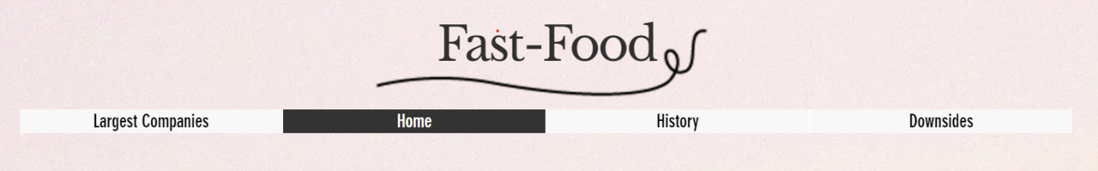

A menüsor egyszerű , nagyon könnyen kezelhető , csupán kattintva lehet az oldalak között navigálni: a "History" nevű gomb alatt található oldalon a Fast-food , mint iparág eredete , kezdete , történelme található röviden összefoglalva ; a "Downside" című oldal a gyorskajafogyasztás lehetséges hátulütőit , negatív oldalát , káros hatásait prezentálja , pontokba foglalva , kihangsúlyozva , hogy mennyire veszélyes lehet ez a "káros élvezet"; a "Largest Companies" oldalon pedig a piacvezető cégek vannak feltüntetve , táblázat formájában.

Az oldalak mellett természetesen megtalálható egy „Social Bar” , aminek

segítségével a személyes szociális felületeimre lehet eljutni , ez igazából

kimerül a Facebook, a Youtube , illetve az Instagram hármasában.

# 2.History

Ez az oldal , amint a neve is mutatja , a fast-food történetét mutatja be , mivel úgy gondolom , hogy főleg mai szemmel , a fiatal generációnak , mint amibe én is tartozok , érdekes lehet megismerni ennek az egésznek a történetét , hogyan indult, ki indította , mikorhoz és kihez köthető , ki számít ezen iparág "atyjának" , illetve szerintem fontos szemet vetni , végiggondolni az egyértelműen szembetűnő fejlődést , amin ez a teljes iparág mára már átesett, és megismerni azt az utat ,amit az évek során bejárt , ami a ma ismert eredményhez , a gyorskajáldák hihetetlen mértékű népszerűségéhez vezetett.

Szerintem ezt semmi nem fogja leváltani , soha nem fog eltűnni , de még csak olyasmit se tudok elképzelni ami esetleg valamennyire visszaszorítaná ezt az ipart.

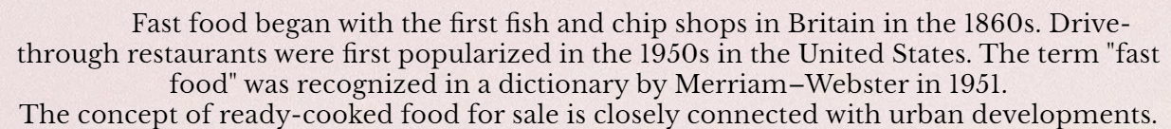Ezt legeslegjobban véleményem szerint az egyre inkább rohanó , gyorsaságról szóló világ biztosítja , ugyanis egyre több ember lesz , aki nem tud , beállni főzni , mert épp nincs ideje , és ekkor fogja magát , elmegy a legközelebbi gyorskajáldába és gyorsan letudja az étkeést.

# 3.Downsides

Ezen az oldalon megtalálhatóak a legismertebb , illetve legelkerülendőbb negatív , kifejezetten káros mellékhatásai a túlzott gyorskajafogyasztásnak.A problémákat egyértelműen az ilyen típusú étkek összetevői , "paraméterei" okozzák.Ilyen például a magas zsír-és cukortartalom illetve az ezek mellé társuló alacsony tápérték , valamint a magas karbohidrát-tartalom.

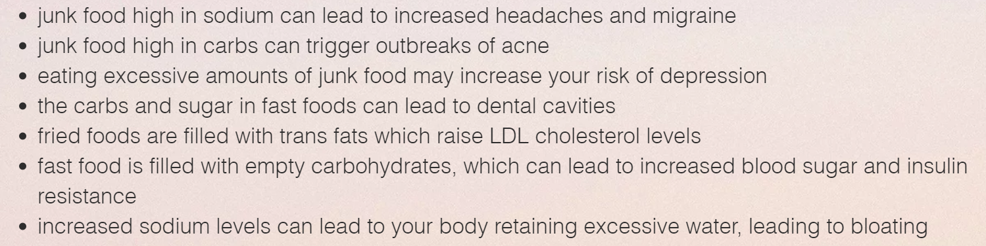[6]Ugyanakkor , a felsoroltak mellett még van egy hátrány, még pedig az , hogy a gyorskajáldák által kínált alacsony fizetés , ami tulajdonképpen annyira alacsony , felmérések szerint , hogy a gyorsétteremben dolgozó emberek nem tudnak belőle megélni , állami támogatásokra is kell támaszkodjanak.

Olyannyira komoly ez a probléma , hogy a dolgozók tüntetéseket szerveztek, magasabb fizetést követeltek.A tüntetések New York-ban és a nagy városokban sikerrel jártak , elérték céljukat , a magasabb fizetést , viszont ez sajnos nem minen régióra érvényes , azaz , ez a probléma általánosan nem szűnt meg , csak javult .

# 4.Largest Companies

Ez az oldal rövidke ,egyszerű , azonban mégis , azok számára akik nem vetik meg ezt a témát (vagy talán azok számára is akik igen) , és akárcsak minimálisan is érdekli őket az üzleti , bevételi része a dolognak ,azaz akik hozzám hasonlóan gondolkodnak, hozzám hasonló felfogásúak , nekik nem lesz kérdés ezen oldal létjogosultsága.

Ezen az oldalon ugyanis egyetlen táblázat található , mégpedig egy olyan táblázat , amely a világ éllovasait tartalmazza ,ami a fast-food-ot illeti, a hozzájuk tartozó , általam fontosnak vélt adatokkal , statisztikákkal párosítva.

Ezek az adatok nem 100%-osan naprakészek , a weboldal készítésekor körülbelül 1 évesek ezek az adatok , 2020-ra vonatkoznak.

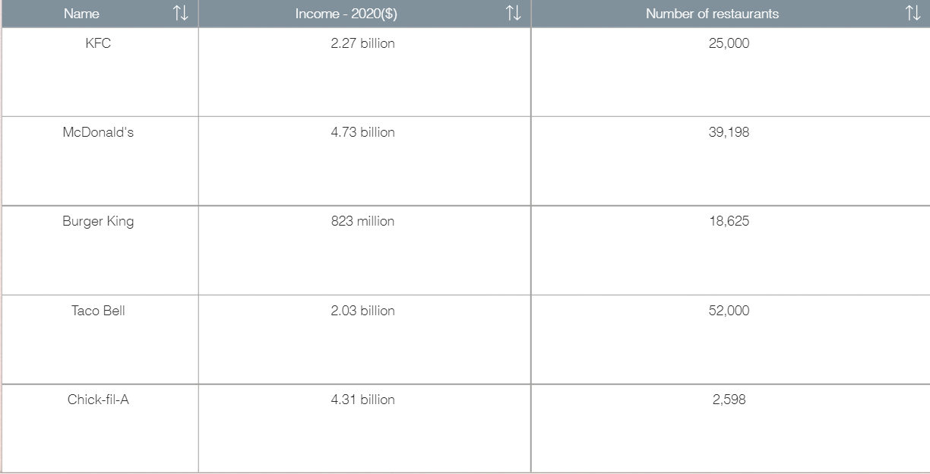Ilyen adat például az étterem éttermeinek száma , vagy , ami számomra meglepő volt , ezek éttermek bevétele , ami szerint rangsorolva az éttermeket , meglepő eredményt kaptam:

a második legnagyobb profitja (a 2020-as évben) ugyanis a McDonald’s és a maga ”szerény” 4.73 billió dollárja[7] mögött a „Chick-fil-A”-nek volt , ők ugyanis 4.31[10] billió dollárosbevételretudtak szert tenni ,ami számomra egyrészt azért meglepetés , mert a weboldalam elkészítéséhez szükséges kutakodás , információ gyűjtés előtt egyáltalán nem hallottam erről az Amerikában hihetetlen népszerűségnek örvendő cégről, másrészt viszont azért mert a többi céghez képest az éttermeinek száma igencsak alacsony , minden bizonnyal a ”minőség mennyiség fölött” felfogás jellemző rájuk . Kiváncsi lettem , szeretném egyszer kipróbálni , milyen is a csirkéjük.

A másik , úgymond negatív meglepetés a „Burger King” volt , ami oké , hogy bent van a top 5-ben , viszont nem gondoltam volna , hogy a lista alján , a sereghajtó szerepében fog feltűnni , de a 823 millió dolláros bevétele[11](ami igazából megsüvegelendő és rengeteg pénz , viszont a többiekéhez képest eltörpül ) bizony oda kényszeríti.

A „Taco Bell”-re vonatkozó adatok is viszonylag újdonságnak számítottak nekem , ugyanis elévétve hallottam már róluk , viszont nem tudtam , hogy ez a főleg Mexikóban népszerű étterem-vállalat mára már több , mint 52000 éttermet üzemeltet , amivel a top 5-ös lista tetejére ugrott , ebből a szempontból.

A magas étteremszám mellé társuló 2.03 billió[9] dolláros bevétel , a KFC 2.27 millió[8] dolláros bevételével szemben bizony alul marad.Érdekesség,hogy a KFC kevesebb mint feleannyi kajáldával (pontosabban 25000) érte el ezt.

# ÖSSZEGZÉS

A weboldalam célja az, hogy könnyen áttekinthető, egyszerű , letisztult formában összefoglalja a „Fast Food Industries” névre hallgató , személyes érdekeltség és preferencia miatt kiválasztott témát.Fontosnak tartottam a személyesség mellett a objektivitást , illetve , nem mellőzhettem a negatív oldal megemlítését sem.A weboldalamon kitérek mindenre amit fontosnak találtam , és úgy gondoltam , hogy másokat is érdekelhet , ezen információkhoz pedig a menüsor segítségével , csupán egyetlen kattintással lehet eljutni.Próbáltam a weboldalt a szemnek kellemes kinézetűre megalkotni ,ezért ennyire letisztult, egyszerű , csak a szükséges elemeket , azaz a fontos információkat tartalmazza.

Nagyon élveztem a munkát, minden bizonnyal nem ez volt az utolsó ilyen projektem.

# BIBLIOGRÁFIA

[1]HTML: <https://hu.wikipedia.org/wiki/HTML>

[2]HTML History: <https://www.w3schools.in/html-tutorial/history/>

[3]History of HTML: <https://www.bu.edu/lernet/artemis/years/2020/projects/FinalPresentations/HTML/historyofhtml.html>

[4]Wix.com:<https://en.wikipedia.org/wiki/Wix.com>

[5]Wix History: <https://support.wix.com/en/article/the-history-of-wix>

[6]Fast Food downsides: <https://southgatemedical.com.au/the-bad-effects-of-eating-junk-food/>

Fast Food History: [http://www.historyoffastfood.com](http://www.historyoffastfood.com/)

https://en.wikipedia.org/wiki/Fast_food

Total Incomes: [7]<https://www.statista.com/statistics/219420/net-income-of-the-mcdonalds-corporation/>

[8]<https://www.statista.com/statistics/743279/revenue-of-yum-brands-since-by-brand/>

[9]<https://www.statista.com/statistics/205803/taco-bell-sales-per-system-unit-since-2006/>

[10] <https://www.statista.com/statistics/1071209/total-revenue-chick-fil-a/>

[11]<https://www.statista.com/statistics/266462/burger-king-revenue/>

TARTALOMJEGYZÉK

A HTML 2

Wix.com 3

A WEBOLDAL ISMERTETÉSE 4

2.History 5

3.Downsides 5

4.Largest Companies 6

ÖSSZEGZÉS 8

BIBLIOGRÁFIA 9